Самостоятельная работа

6 класс 3 четверть

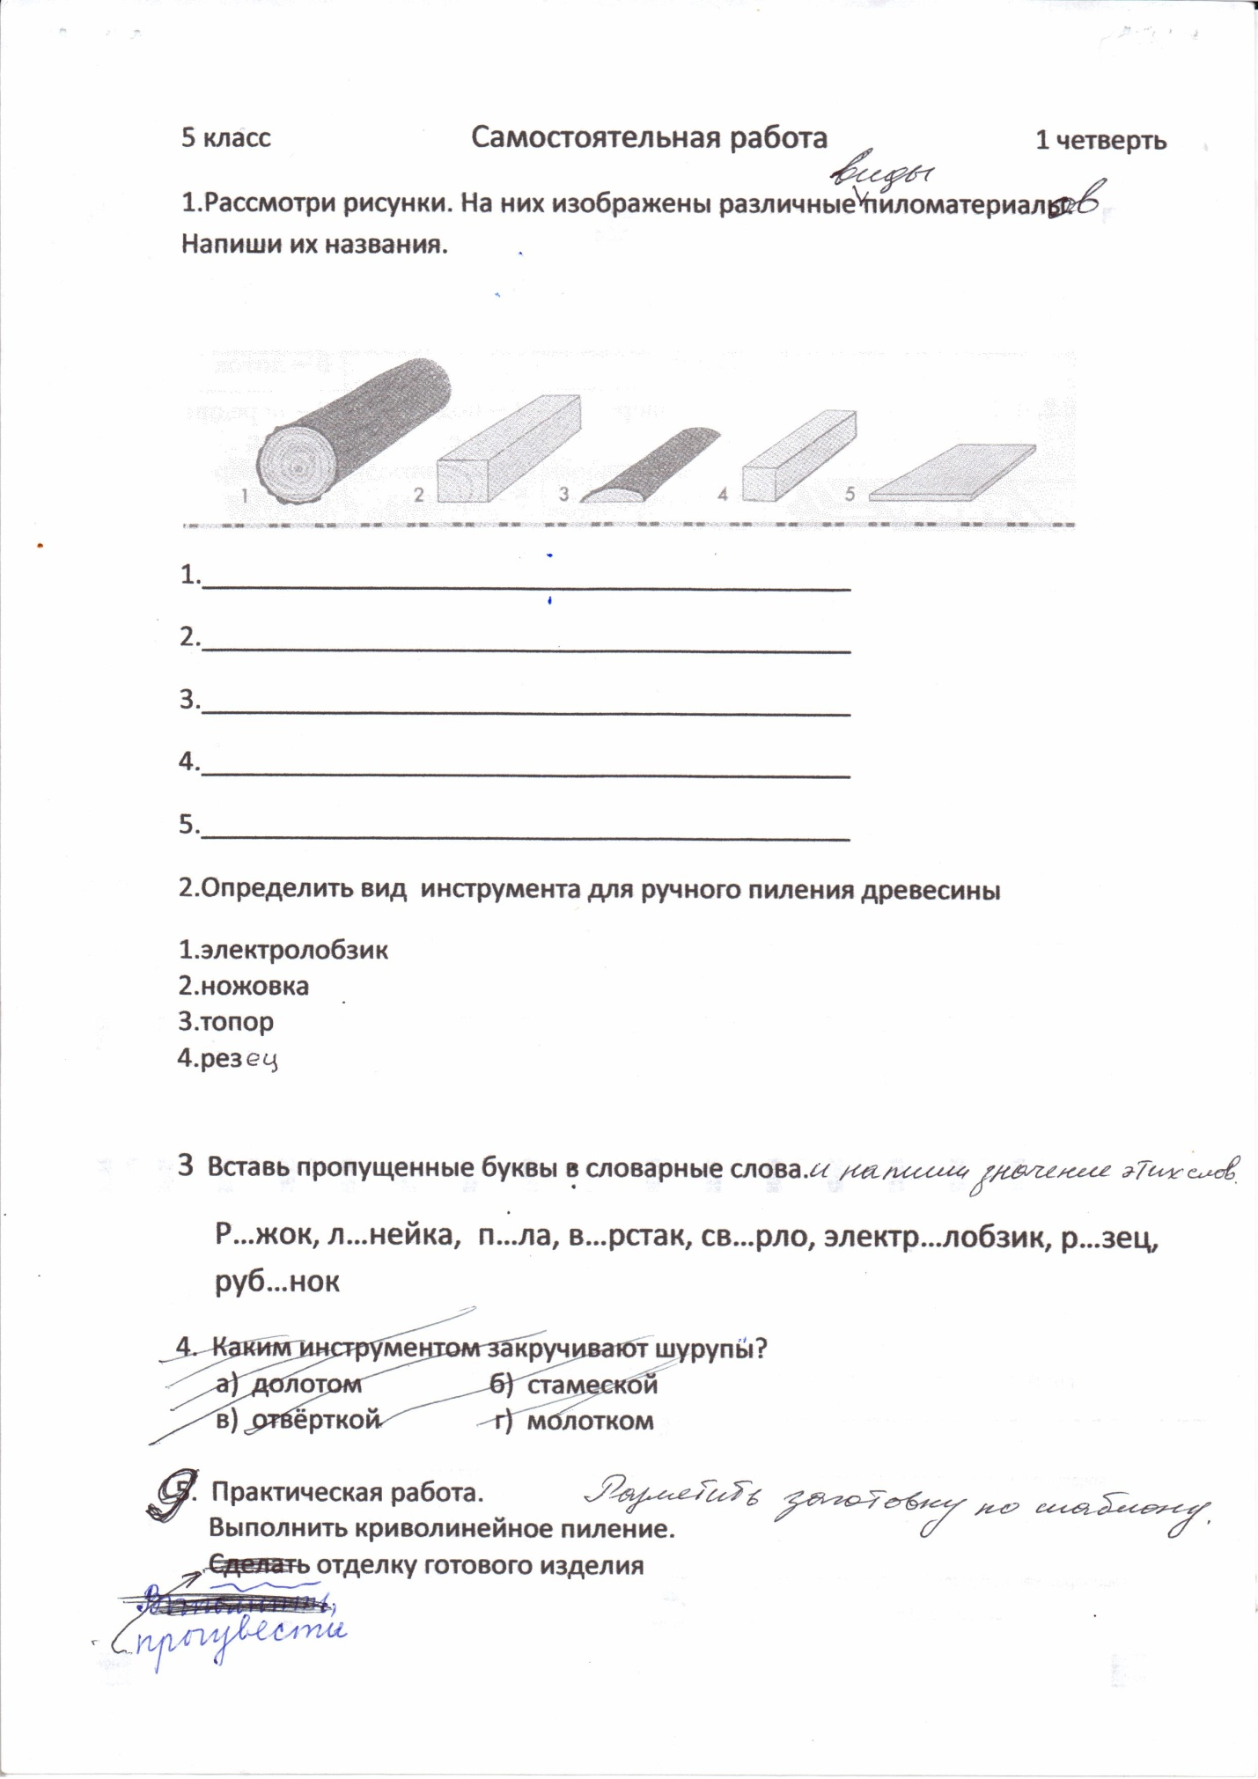1. Рассмотри рисунки. На них изображены различные виды пиломатериалов. Напиши их названия.

1.____________________________________________

2_____________________________________________

3._____________________________________________

4._____________________________________________

5._____________________________________________

2. Определить вид инструмента для ручного пиления древесины

1. электролобзик

2. ножовка

3. топор

4. резец

3. Вставь пропущенные буквы в словарные слова и напиши значение этих слов.

Р___жок-_________________________________________________________

Л__нейка-_________________________________________________________

П___ла-__________________________________________________________

В___рстак-_________________________________________________________

Св__рло-__________________________________________________________

Электр__лобзик-____________________________________________________

Ре__зец-__________________________________________________________

Руб__нок-_________________________________________________________

4. Выбери правильный ответ.

Какие части лучковой пилы сделаны из древесины?

А) тетива Б) полотно В) стойки

Г) средник Д) стрелка

5. Закончи предложение

Ручные пилы бывают_________________________________________

6. Выбери правильный ответ:

В какой последовательности устанавливают шурупы?

а) раззенковать отверстие; закрутить шуруп; просверлить отверстие.

б) просверлить отверстие; закрутить шуруп; раззенковать отверстие.

в) просверлить отверстие; раззенковать отверстие; закрутить шуруп.

7. Выбери правильный ответ.

Какой инструмент применяют для установки шурупа?

а) долото б) отвертку

в) стамеску г) молоток

8. Закончи предложение

Шурупы ввинчивают в деталь, а не___________________________________

9. Практическая работа. Разметить заготовку по шаблону.

Выполнить криволинейное пиление. Произвести отделку готового изделия.